# Класс ба Объект (Лаборатори №5)

М.Гүчанцал

ХШУИС, MКУТ-ийн Программ хангамж, 20B1NUM1181@stud.num.edu.mn

# 1. ОРШИЛ/УДИРТГАЛ

# Энэхүү лабораторийн ажлын хүрээнд байгуулагч болон устгагч функц хэзээ дуудагддаг, хуулагч байгуулагч түүний ач холбогдол, объектын хаяган хувьсагч хэрхэн зарлах зэргийг судалж эдгээр ойлголтууд дээр тулгуурлан ажилчин классд олон ажилчин бүртгэхдээ объектын хаяган хүснэгт үүсгэж объектыг нэрээр нь эрэмбэлэхэд ашиглалаа.

# 2. ЗОРИЛГО

# Байгуулагч функц, устгагч функц, хуулагч функц, хуулагч байгуулагч, объектын хаяган хувьсагч, объектын хаяган хувьсагчийн хүснэгтийг үүсгэхийг судалж ажилчин классд объектын хаяган хүснэгт үүсгэж өөрчлөлт оруулах

# 3. ОНОЛЫН СУДАЛГАА

## 3.1 Байгуулагч функц

Объектод ой бэлдэж, гарааны утга оноож объект байгуулах зориулалттай, нэр нь классын нэртэй ижил байх класс дотор тодорхойлогдсон функцыг байгуулагч функц гэнэ. Объект хэрхэн байгуулагдахыг байгуулагч функцээр тодорхойлно. Классын объект үүсэх үед байгуулагч функц автоматаар дуудагдана.[1]

## 3.2 Устгагч функц

Ямар нэгэн байгуулагч функц дуудагдахгүйгээр объект байгуулагдахгүйтэй адилаар объект нь устгагч функцгүйгээр устаж чадахгүй. Устгагч функц нь объектын динамик өгөгдлийн санах ойг чөлөөлөхөд хэрэглэгдэнэ. Устгагч функц нь хэзээ ч илэрхий дуудагдахгүй, зөвхөн тухайн объектын үйлчлэх хүрээнээс гарах үед компайлар устгагч функцыг автоматаар дууддаг.

## 3.3 Объектын хаяган хувьсагч

## C++ классын хаяган хувьсагч нь бүтцийн хаяган хувьсагчтай яг адилхан ба классын хаяган хувьсагчийн гишүүдэд хандахын тулд гишүүн хандалтын оператор -> операторыг ашигладаг.

## 3.4 New оператор

New нь програмын эхэнд толгой файл зарлах, ойн хэмжээг урьдчилан тооцох, хаяган хувьсагчид тохируулан төрөл хувиргалт хийх зэрэг нэмэлт ажил шаарддаггүй энгийн хэрэглээтэй, сул ойгоос нөөцөлж авсан ойн эхлэл хаягийг буцаадаг оператор юм. Энэ оператор нь нэргүй, тодорхой гарааны утгагүй объектод ой бэлдээд объектын эхлэлийн хаягийг хаяган хувьсагч руу хийдэг.

## 4. ХЭРЭГЖҮҮЛЭЛТ

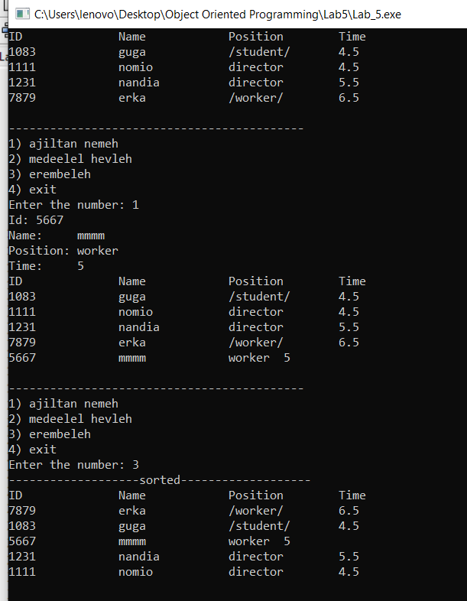

# 5. ДҮГНЭЛТ

# Ихэнх тохиолдолд объектын хувьд олон байт ой ашиглагдахгүй үлдэж ойг хэмнэлтгүй хэрэглэхэд хүргэх талтай. Ийм байдлаас гарах хамгийн зөв арга бол хаяган хувьсагч хэрэглэж ойг new оператороор бэлдээд delete оператороор чөлөөлөх юм. Классд name position гишүүн өгөгдлийг хаяган хувьсагч болгож гараас өгсөн тэмдэгтийн цуваатай яг ижил урттай санах ой нөөцөлдөг болгосноор ойг хэмнэлтгүй хэрэглэхээс зайлс хийсэн.6. АШИГЛАСАН МАТЕРИАЛ

1. Объект хандлагат технологийн С++ програмчлал, Ж.Пүрэв, 2008, Улаанбаатар.

# 7. ХАВСРАЛТ

